RAPORT AC
~procesorul mips ciclu unic~

1. Prezentarea instrucțiunilor alese suplimetar
(voi atașa câteva imagini în care sunt descrise aceste instrucțiuni cu scheme)

I. XOR
xor $rd, $rs, $rt
RF[rd] = RF[rs] xor RF[rt];
- realizeaza operatia logica de xor pe doua intrari de 16 biti;

II.SRAV
srav $rd, $rs, $rt
RF[rd] = RF[rs] >> rt;
-realizează operația de shiftare logică la dreapta cu un număr de poziții egale cu rt;

III.ORI
ori $rt, $rs, imm
RF[rt] = RF[rs] or Z_ext(imm)
- realizeaza operatia logica de SAU pe doua intrari de 16 biti (cea de-a doua intrare se obtine dupa extinderea cu 0);

IV. ANDI
andi $rt, $rs, imm
RF[rt] = RF[rs] and Z_ext(imm)
- realizeaza operatia logica de SI pe doua intrari de 16 biti (cea de-a doua intrare se obtine dupa extinderea cu 0);

!! Exista un folder cu poze in care sunt detaliate aceste instructiunii!!

2. Prezentarea programului executat de MIPS (din memoria ROM)

Inițial, programul inițializează cățiva regiștri cu care va lucra mai târziu: RF[0]=5, RF[5]=4, RF[7]=0, RF[4]=7, RF[1]=8.
Pe urmă, folosim o instrcțiune beq, care împreună cu o instrucțiune jump ulterioară vor ajuta la construirea unui loop. Verifica dacă RF[0] (=5) este egal cu RF[4] (=7). Dacă da, beq va face salt la instrucțiunea de după jump ca să iasă din buclă(loop), în caz contrar va executa instrucțiunile din blocul dintre beq și jump.
Cea mai importantă instrucțiune din acest bloc este cea de incrementare a RF[0](=5) pana ajunge la valoarea 7, adica valoarea lui RF[4] pentru a se putea iesi din bucla si a evita o bucla infinita.
Celelalte instructiuni sunt sll, slr, or. De asemenea am folosit un slr cu sa =’1’ si un sll cu sa =’0’ pentru a se testa corectitudinea acestei instructiuni in functie de valoarea bitului sa.

3. RTL Schematic

EX:

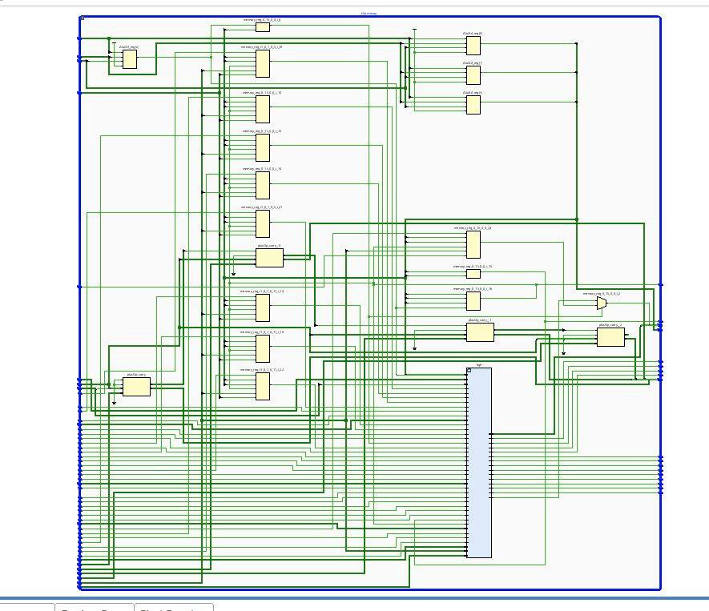

MEM:
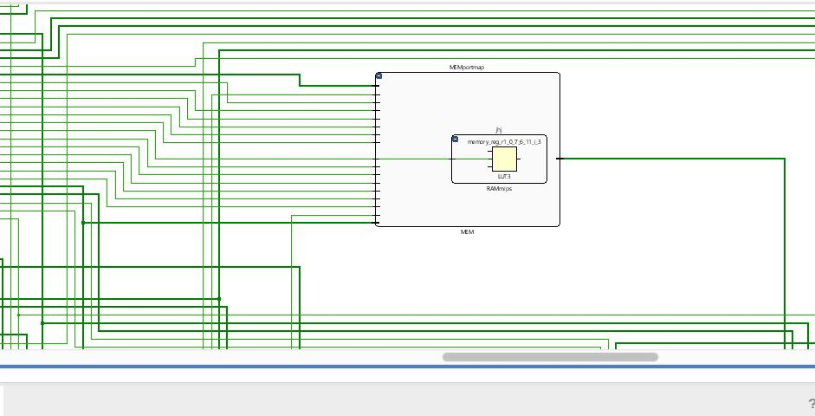

IC:


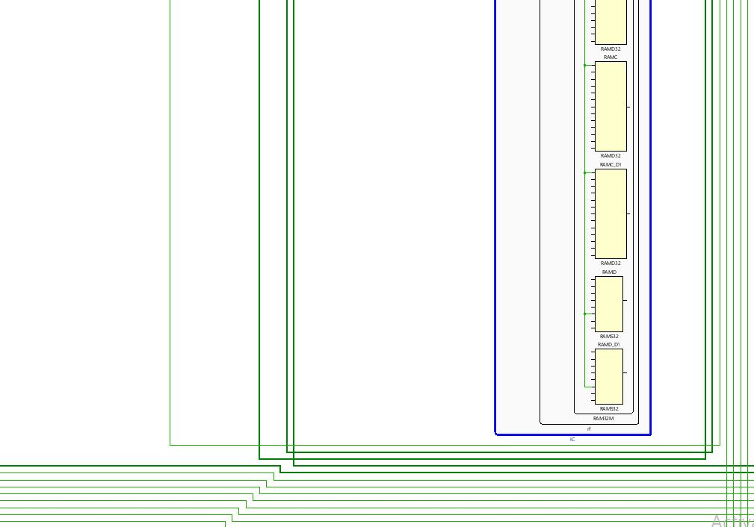
EX:
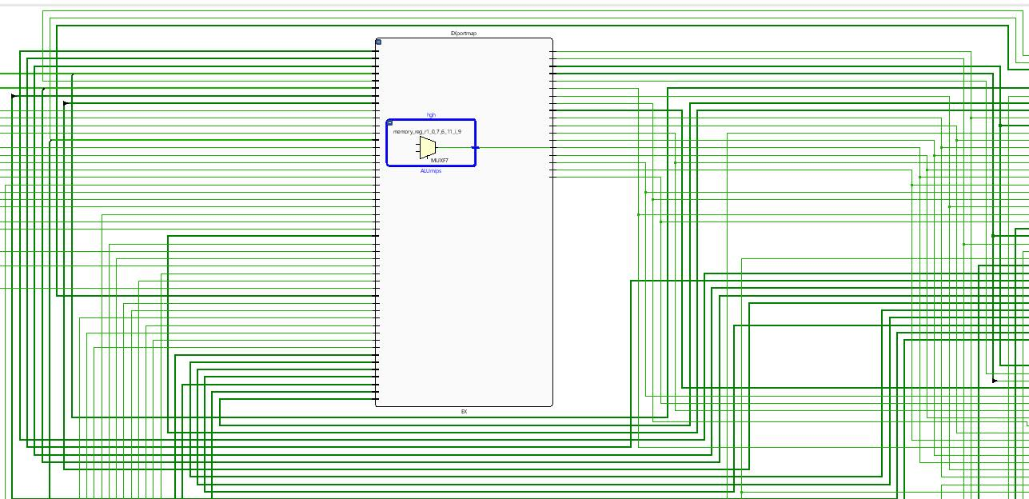

IF:

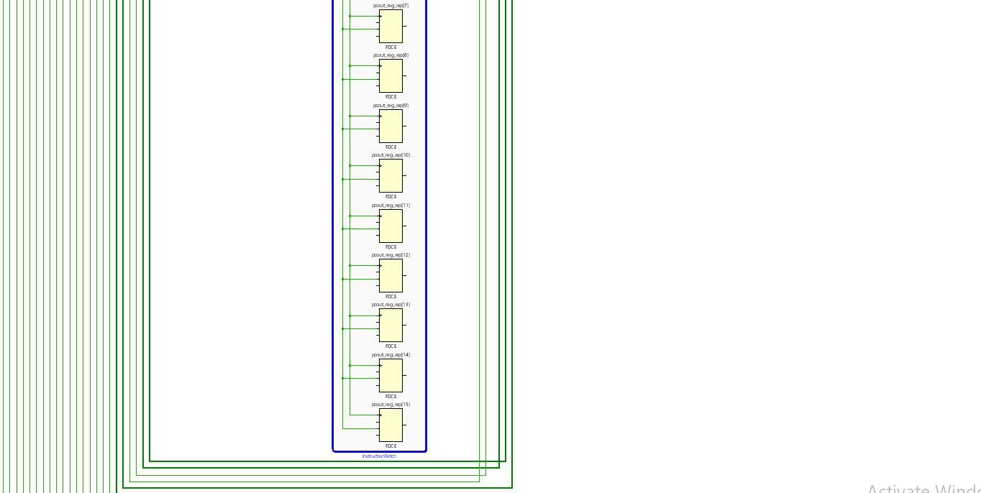

Procesorul MIPS a fost testat pe placa si este functional.

